МИНОБРНАУКИ РОССИИ

Федеральное государственное бюджетное образовательное учреждение высшего образования

НИЖЕГОРОДСКИЙ ГОСУДАРСТВЕННЫЙ ТЕХНИЧЕСКИЙ

УНИВЕРСИТЕТ им. Р.Е.АЛЕКСЕЕВА

Институт радиоэлектроники и информационных технологий

Кафедра информатики и систем управления

**Пояснительная записка к курсовой работе**

**по теме «Автоматизированная система управления данными родильного дома»**

по дисциплине

Информационные технологии в системах управления

РУКОВОДИТЕЛЬ:

____________________ Миндров А.Е.

(подпись)

СТУДЕНТ:

_________________ Спиридонов Д. С.

_________________

(подпись)

17-АС

Работа защищена «___» ____________

С оценкой ________________________

Нижний Новгород, 2020

**Содержание**

1. Цель работы 3
   1. Основания и назначения разработки 3
   2. Требования к структуре базы данных 3
   3. Требования к программе 3
2. Проектирование базы данных 4
   1. Описание предметной области 4
   2. ER диаграмма 4
3. Создание программы 5
   1. Разработка базы данных в среде PostgreSQL 5
   2. Разработка программы в IntellIJ IDEA 6
      1. **Связь базы данных с проектом****.................................................................6**
      2. **Описание структуры проекта****...................................................................8**
4. Руководство пользователя 10
5. Заключение 14
6. Литература 15

**1. Цель работы**

**1.1. Основания и назначения разработки**

Создать информационную систему “Автоматизированная система управления данными родильного дома”, предназначенную для ввода, редактирования и использования информации о врачах, палатах, детях и их матерях.

**1.2. Требования к структуре базы данных**

База данных должна хранить следующую информацию:

* **Врачи:** полное имя, специальность, дата рождения
* **Дети:** полное имя, дата рождения
* **Матери:** полное имя, дата рождения
* **Палаты:** номер палаты, vip-статус, число мест

**1.3.** **Требования к программе**

Разработать графический интерфейс к базе данных «Родильный дом».

Данный проект должен обеспечить удобства в работе с базой данных для конечного пользователя. Для этого следует реализовать все необходимые операции над информацией в базе, такие как: добавление, удаление, редактирование и поиск.

**2. Проектирование базы данных**

**2.1. Описание предметной области**

Родильный дом — это медицинское учреждение, обеспечивающее квалифицированную медицинскую помощь женщинам во время беременности, непосредственно в ходе родов и в послеродовой период, а также медицинскую помощь новорождённым.

Основная цель существующей информационной системы родильного дома - обеспечение хранения, обработки и предоставления информации о деятельности учреждения.

**2.2. ER диаграмма**

Все ER-диаграммы используют графическое изображение сущностей предметной области, их свойств (атрибутов) и взаимосвязей между сущностями.

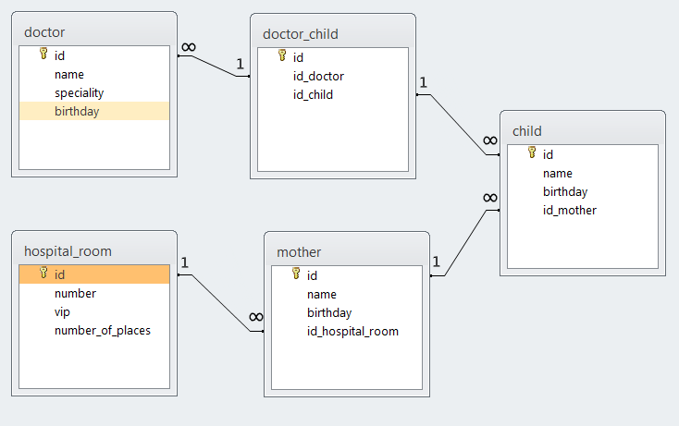

**3.** **Создание программы**

**3.1.** **Разработка базы данных в среде PostgreSQL**

Для создания базы данных была выбрана среда PostgreSQL, так как был опыт работы с программой pgAdmin 4.

В данной программе была создана новая база данных «moternity hospital» с сущностями: «doctor», «doctor_child», «child», «mother», «hospital_room».

Таблица doctor:

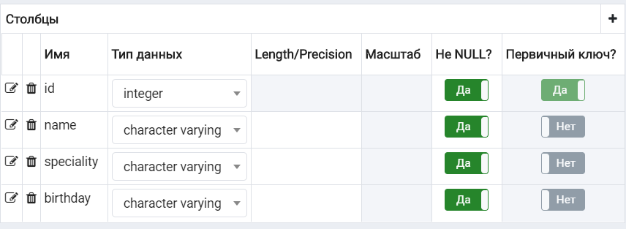

Таблица doctor_child:

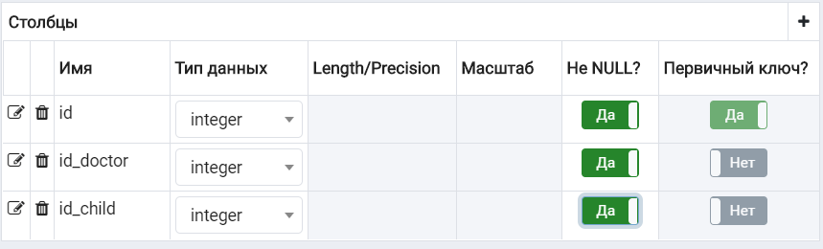

Таблица child:

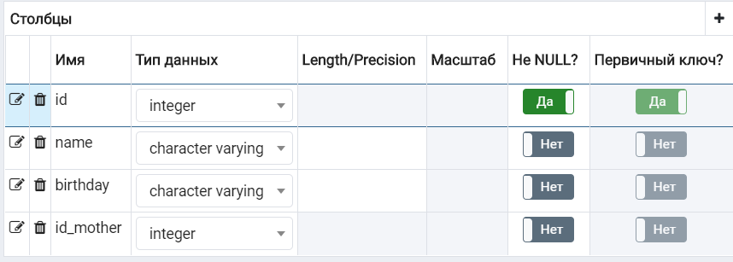

Таблица mother:

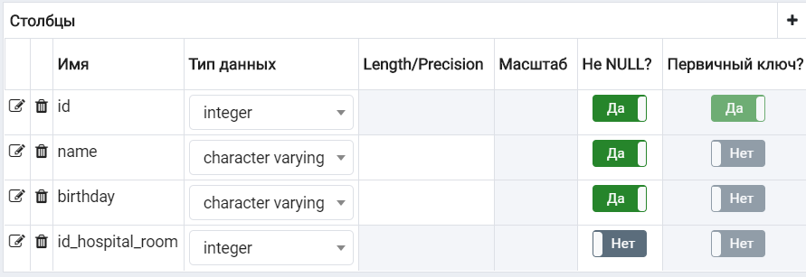

Таблица hospital_room:

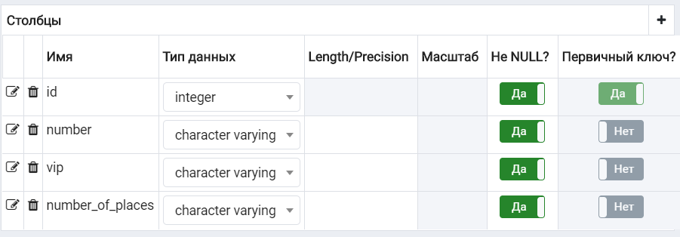

Для генерации последовательностей «id» была использована последовательность SEQUENCE.

**3.2.** **Разработка программы в IntellIJ IDEA**

Данная среда разработки и язык программирования Java были выбраны по той причине, что у меня имеется опыт работы с ними.

Для создание пользовательского интерфейса необходимо подключить инструмент JavaFX.

**3.2.1.** **Связь базы данных с проектом**

Для связи базы данных в PostgreSQL с проектом в IntellIJ IDEA было принято решение добавить фреймворк Maven и библиотеку Hibernate.

При добавлении Maven создается файл pom.xml, в котором прописывается сборка проекта.

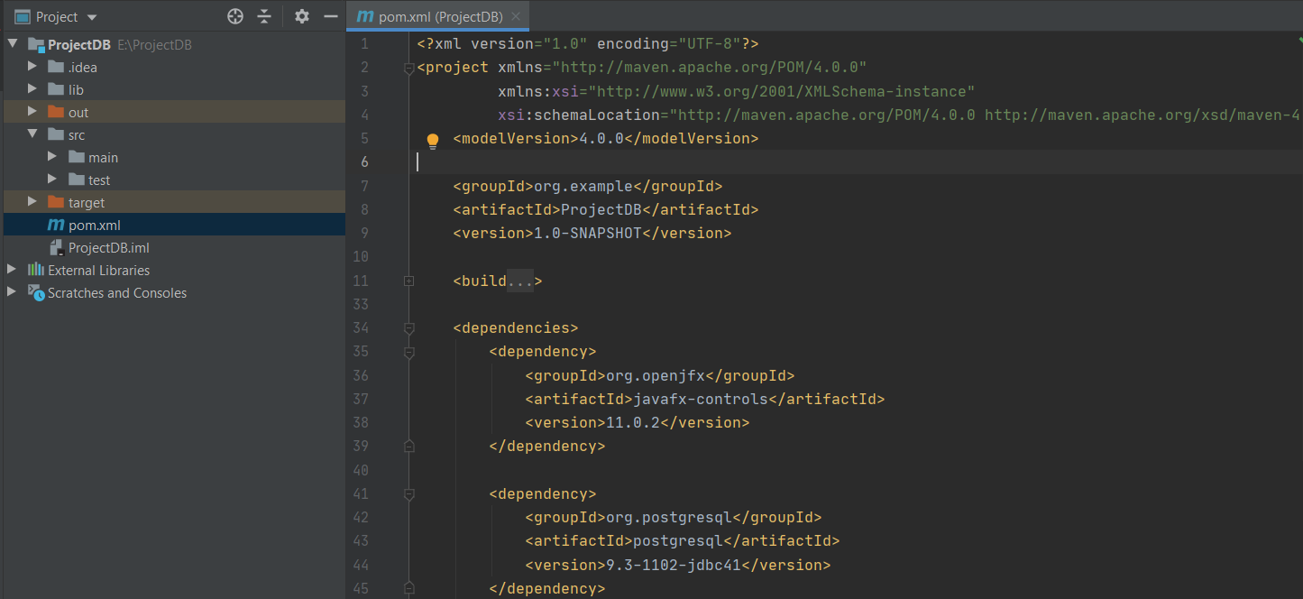

(представлена лишь часть кода)

При добавлении Hibernate создается файл hibernate.cfg.xml, в котором прописывается подключение к серверу PostgreSQL и непосредственно к базе данных.

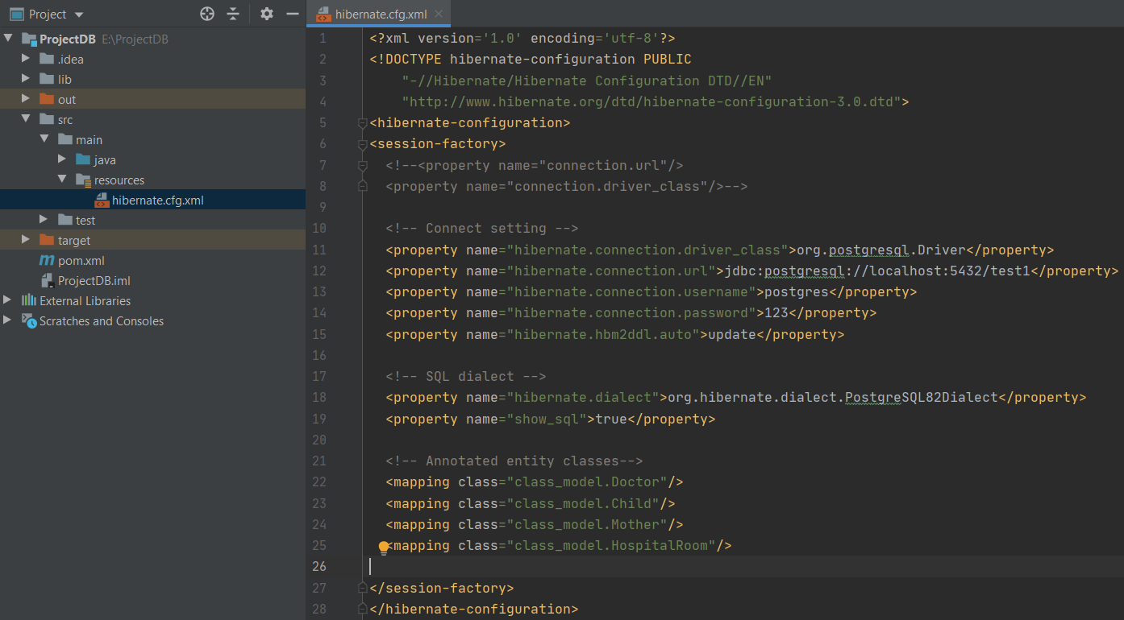

Для операций над базой был использован интерфейс Session библиотеки Hibernate.

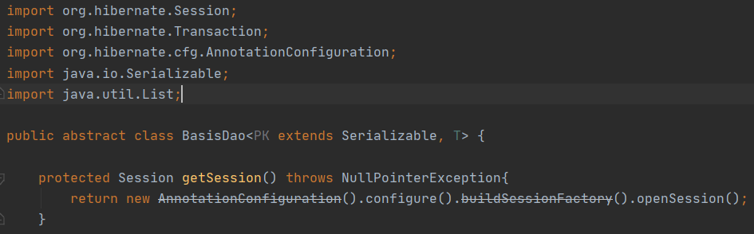

**3.2.2.** **Описание структуры проекта**

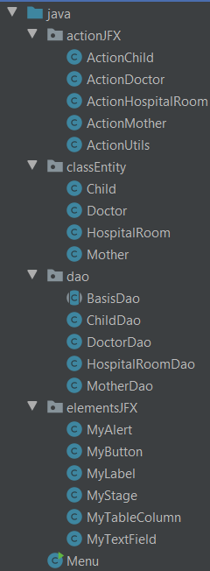В проекте содержится 4 пакета классов и стартовый класс Menu.

* Package classEntity содержит модели данных, т.е. классы с привязкой к сущностям базы данных. В них записаны связи между таблицами и атрибуты таблиц.
* Package dao (Data Access Object) содержит классы перенаправления запросов к базе данных и абстрактный класс BasisDao. Перенаправление идет к классу BasisDao. Данный класс отвечает за доступ к данным базы (добавление, удаление, поиск и т.д.).
* Package elementsJFS содержит классы с конструкторами и базовыми методами элементов JavaFX. Данные классы служат для компоновки настроек элементов в конструкторах.
* Package actionJFX содержит классы с обработкой запросов к базе данных из пользовательского интерфейса. Пользователь выбирает действие над данными, а данные классы обрабатывают этот запрос. В случае успешного выполнения всех условий запроса он отправляется на исполнение в dao.
* Класс Menu является стартовым, из него запускается программа. Он является средством взаимодействия пользователя с программой с помощью таблицы и кнопок.

**4.** **Руководство пользователя**

При запуске программы перед пользователем открывается меню. На данном этапе все кнопки находятся в нерабочем состоянии.

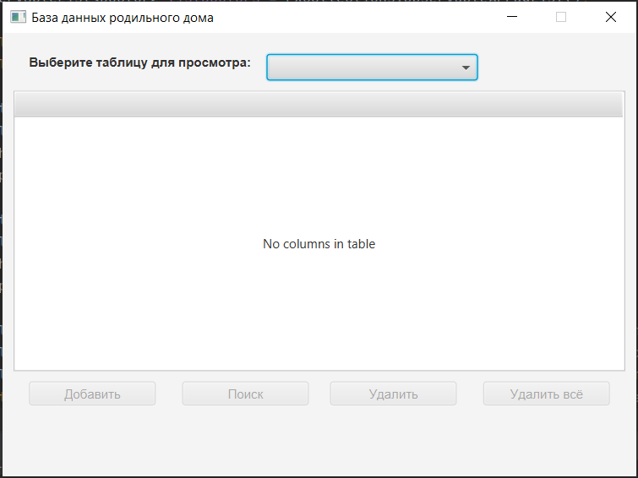

Далее следует выбрать таблицу для просмотра (врачи, дети, матери или палаты). После этого появится возможность использования кнопок: «добавить», «поиск», «удалить всё».

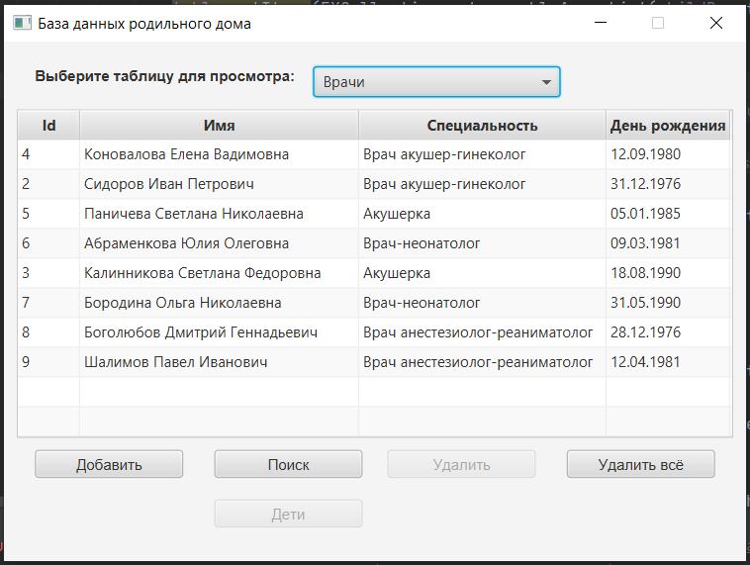

При одиночном нажатии на экземпляр активируется кнопка «удалить», а также кнопка(-и) связи (для каждой таблицы своя(-и)).

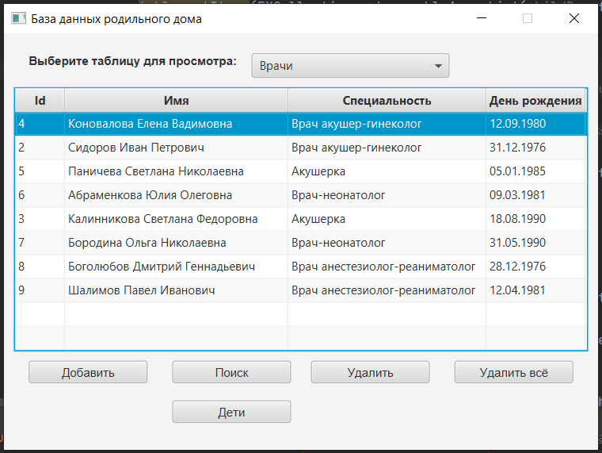

При двойном нажатии левой кнопкой мыши на атрибут экземпляра появится возможность редактировать выбранное поле. После окончания редактирования нужно нажать на кнопку «Enter».

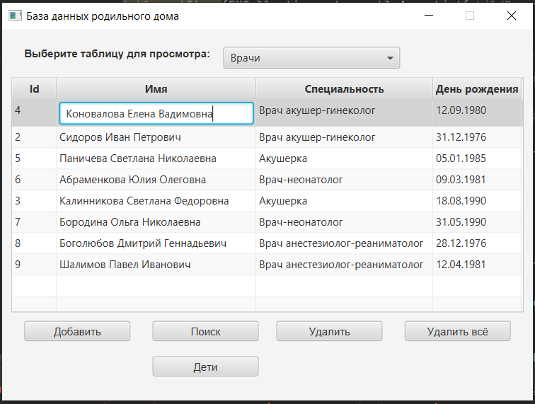

При нажатии на кнопку «добавить» откроется окно заполнения экземпляра.

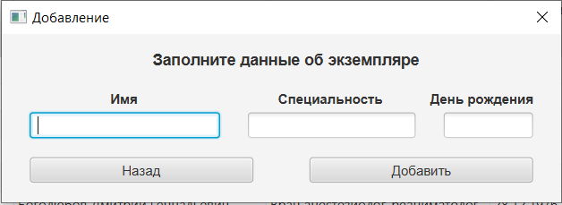

При нажатии на кнопку «поиск» откроется окно поиска. Искать экземпляр(-ы) можно по любому атрибуту, также их можно комбинировать. В случае отсутствия данного экземпляра таблица будет пуста.

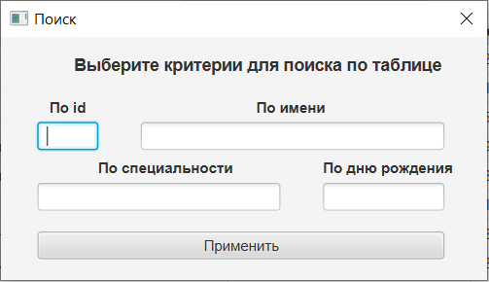

После задания фильтра необходимо нажать кнопку «применить». В таблице появятся отфильтрованные экземпляры. Для выхода из окна поиска без фильтрации нужно нажать на кнопку «применить», но все поля должны быть пустые.

Также в правом верхнем углу появится кнопка «вернуть». Ее необходимо нажать после завершения работы с поисковиком.

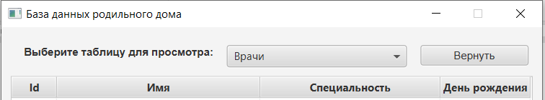

У каждой таблицы есть своя кнопка(-и) связи. При нажатии на нее появится соответствующая таблица с привязанными к данному экземпляру экземплярами.

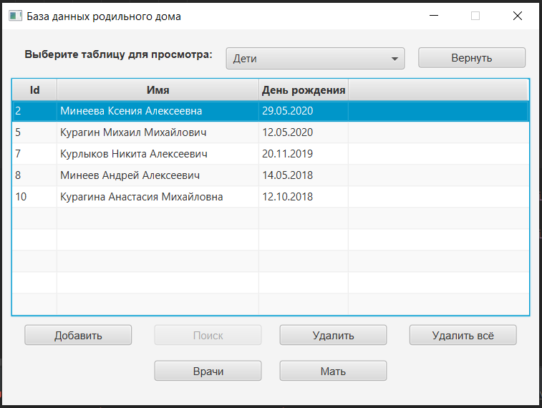

(нажата кнопка «дети» в таблице «врачи»)

В данном окне все кнопки работают по тому же принципу, что и ранее, но уже изменяя связь между экземплярами:

* «Добавить» - добавляет связь между экземплярами (открывается окно, в которое нужно записать «id» экземпляра, которого нужно привязать).

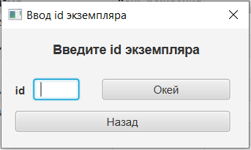

* «Удалить» - удаляет связь между экземплярами.
* «Удалить всё» - удаляет все связи с выбранным экземпляром.
* «Вернуть» - возвращает обратно таблицы базы данных.

**Исключение:** изменение атрибутов экземпляра сохраняется в базе.

**5.** **Заключение**

В результате выполнения проекта была создана информационная система “Автоматизированная система управления данными родильного дома”. В процессе тестирования программы ошибок не обнаружено.

Цель данной работы достигнута. В ходе работы была проанализирована научная и методическая литература по проблеме разработки программы, была разработана наиболее подходящая база данных в среде PosgreSQL, а также был спроектирован интерфейс программы и порядок ее взаимодействия с пользователем в среде IntellIJ IDEA.

Таким образом, с помощью данной программы обеспечивается удобство в работе с базой данных для конечного пользователя.

**6.** **Литература**

1. Кириллов В.В. Введение в реляционные базы данных / В. В. Кириллов, Г. Ю. Громов — СПб.: БХВ-Петербург, 2009. — 464 с.
2. Кузин, А. В. Базы данных: учеб. пособ. для студ. высш. учеб. заведений / А. В. Кузин, С. В. Левонисова. — 2-е изд. — М.: Издательский центр «Академия», 2008. — 320 с.
3. Машнин Т.С. JavaFX 2.0: разработка RIA-приложений. – СПб.: БХВ-Петербург, 2012. – 320 с.
4. Моргунов, Е. П. PostgreSQL. Основы языка SQL: учеб. пособие / Е. П. Моргунов; под ред. Е. В. Рогова, П. В. Лузанова. — СПб.: БХВ-Петербург, 2018. — 336 с.
5. Шилдт, Г. Java 8: руководство для начинающих, 6-е изд.: Пер. с англ. - М. ООО "И.Д. Вильяме", 2015. - 720 с.